 | PROGETTO CAI-SCUOLA

° Litorale Alto Adriatico °
Ciclo di corsi di formazione per docenti
Itinerario in 7 tappe dedicato alla conoscenza
della geomorfologia e del paesaggio endolagunare

Nel tratto della costa dell'alto Adriatico, tra Ravenna e Trieste, esistono circa una dozzina di corsi d'acqua che si gettano in mare. Partendo da Ravenna, risalendo la costa verso Nord, troviamo il Reno, il Po, l'Adige, la Brenta-Bacchiglione, il Marzenego, il Dese, il taglio del Sile, la Piave, la Livenza, il Lemene, il Tagliamento, lo Stella, lo Zellina, il Corno, l'Ausa, l'Isonzo, il Timavo.
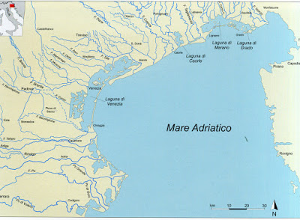
Bacino idrografico dell'Alto-Adriatico
Questa è la situazione ai tempi nostri, dopo che la Serenissima nei suoi 1000 anni di governo aveva realizzato canali navigabili e modificato sia i loro corsi sia le foci a mare per evitare inondazioni o eventi catastrofici come "la rotta della Cucca" del 17 ottobre 589, quando una disastrosa alluvione, a seguito dello straripamento dell'Adige, andò a sconvolgere tutto l'assetto fluviale del basso Veneto.
Questo tratto di costa si è originato in seguito all'ingressione del mare sulla pianura che occupava l’area del Nord Adriatico durante l’ultima fase di espansione glaciale che ha avuto il suo culmine 20000 anni fa. Durante l’ultimo massimo glaciale, infatti, il livello del mare era circa 100 metri più basso rispetto all’attuale perché grandi quantità d’acqua del nostro pianeta erano immagazzinate in forma solida come ghiaccio nelle calotte polari e nei grandi scudi glaciali che coprivano le aree continentali. In seguito all’aumento delle temperature, il livello marino si è progressivamente innalzato e l’Adriatico è avanzato sull’antica pianura, sommergendola in parte e modellandone le coste, che risultano basse e sabbiose per la debole pendenza del substrato originario.
Proprio il modellamento dei sedimenti trasportati dai numerosi fiumi che percorrevano e percorrono tuttora la pianura ha dato origine a quelle forme così familiari come lidi, tomboli e lagune che caratterizzano la fascia costiera dal Po fino al Golfo di Trieste.
Su questo tratto di costa i peculiari ambienti naturali, costituititi da zone umide e da una serie di lagune costiere, sono stati in parte preservati dall’uomo, che li ha tutelati anche nel passato, quando era in grado di capirne le funzioni e l’utilità o, come diremmo oggi, i servizi ecosistemici che essi sono in grado di offrire.
Questa fascia costiera è così ricca da un punto di vista naturalistico, paesaggistico e archeologico che conta numerose riserve naturali e siti riconosciuti dall’UNESCO come patrimonio dell’umanità (Ferrara, Città del Rinascimento e il suo Delta del Po; Venezia e la sua Laguna; Zona archeologica e basilica patriarcale di Aquileia) e come riserve di biosfera (Delta del Po, Miramare).
Nel Golfo di Trieste, la costa è formata da roccia calcarea tipica del Carso, territorio di cui il promontorio di Miramare rappresenta una piccola estensione del litorale. A differenza del resto della costa nord adriatica, questo tratto costiero si presenta roccioso e digrada in massi, ciottoli e formazioni fangose mano a mano che ci si sposta dalla costa verso il mare. l territorio della riserva comprende anche piccoli villaggi carsici; i boschi carsici e i pascoli, così come il fondale marino, assicurano alti valori di biodiversità.
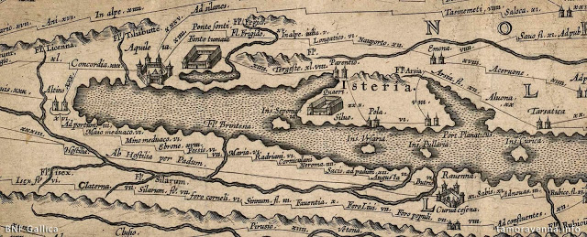Lungo la costa, verso Sud-Ovest, le prime lagune in cui ci si imbatte sono quelle di Grado e Marano, le zone umide più a Nord del Mediterraneo, che iniziano una serie di lagune che prosegue fino al delta del Po. Qui alcune riserve naturali ospitano una ricca fauna ittica e avicola come pure alcune valli da pesca con un villaggio di “casoni dei pescatori”. Nell’immediato entroterra si trova Aquileia, una delle principali città dell'Impero Romano, fondata nel 181 a.C. come colonia militare sulle rive del fiume Natisone, all'epoca navigabile. Aquileia può essere considerata un eccezionale esempio di antica città romana perfettamente conservata anche perché, in gran parte, non è ancora stata riportata alla luce.
La serie di lagune costiere prosegue con la Laguna di Caorle e la laguna di Venezia, la più grande d’Italia e patrimonio UNESCO, dove l’evoluzione dell’ambiente naturale e gli insediamenti antropici si intrecciarono fin da tempi remoti. L’attuale paesaggio lagunare è il risultato di un’azione continua dell’uomo sull’ambiente, che ne ha sfruttato le caratteristiche per la caccia, la pesca, la coltivazione del sale e, a partire dal XIV, ha intrapresero grandi opere idrauliche, come la diversione dei fiumi che rischiavano di interrare la laguna e la costruzione di dighe di protezione contro l’erosione marina.
Proseguendo verso Sud, presso la sua foce nel Mare Adriatico, il più lungo fiume italiano forma un ampio delta che costituisce una delle aree umide più estese in Europa, il Delta del Po. I suoi elementi naturali fondamentali, come la terra, l’acqua e la natura, assieme alle attività dell’uomo, come l’agricoltura, la pesca e la caccia, la cultura enogastronomica specializzatesi nel suo straordinario contesto, sono oggi valorizzati con l’istituzione di riserve naturali e parchi e con il riconoscimento UNESCO.
I principali elementi paesaggistici che caratterizzano la fascia costiera dal Timavo al Reno sono i cordoni di dune fossili, corpi sabbiosi di origine eolica alti pochi metri sul livello del mare, di cui ancora oggi si conservano forme relitte coperte dalla vegetazione, argini fluviali, golene, valli da pesca, lagune e sacche, scanni sabbiosi, che separano e proteggono le lagune dal mare.

LE VIE D'ACQUA DEI VENETI

Tra mare, foci dei fiumi, lagune, terre emerse, barene, dune sabbiose si svilupparono e crebbero gli insediamenti dei mercanti provenienti dall'Asia minore, dall'Egitto e dal medio oriente.
Inizio modulo
Fine modulo
Questa successione ininterrotta di canali e fiumi senz'altro favorì lo sviluppo di un’intensa navigazione fluviale che sfruttava le caratteristiche del territorio per il commercio e gli scambi commerciali verso la pianura padana e le aree interne dell'Alto-Adriatico. In età preromana le transazioni dei prodotti erano sviluppati al punto da rendere floride le comunità di Ravenna, di Altino e di Aquileia.
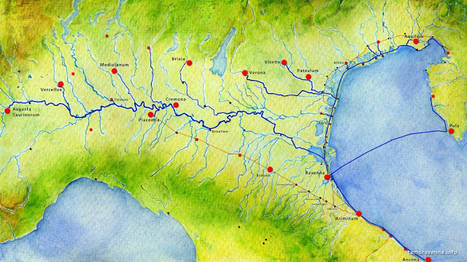
L'importanza che avevano queste terre di confine, tra mare ed entroterra, tra oriente e occidente, tra nord e sud per gli scambi commerciali, che di conseguenza diventavano pure culturali, è documentata dai reperti ritrovati nell'area. Gli abitanti che vivevano attorno alle foci del Po commerciavano l’ambra sin in epoca preistorica, con i navigatori greci che ne ignoravano la vera provenienza. La riprova concreta è nella scoperta di una notevole quantità di ambre lavorate secondo lo stile miceneo del 1150-1050 a.C., rinvenute negli scavi di Fratta Polesine. Numerosi riscontri di quel fiorente commercio sono stati verificati a Spina, Adria e San Basilio.
Altro indizio dei legami con il mondo greco è il ritrovamento, a Spina, di prodotti ceramici legati al periodo della prestigiosa tecnica a "figure rosse", databili tra il secondo quarto del V Sec. e l'inizio del IV sec. a.C.. Le popolazioni che occuparono le terre dell'Alto-Adriatico lo fecero utilizzando i percorsi esistenti naturali delle vie fluviali. Data la ricchezza di corsi d'acqua fu facile l'esplorazione e la conquista dei territori, e gli insediamenti ne sono la testimonianza dei commerci e degli scambi di conoscenze tecnologiche. Due furono le vie principali, quella del bacino del Po e quella della linea endolitoranea.
Ravenna, sin dalle sue origini, fu il punto di raccordo tra la navigazione adriatica, quella padana e quella endolagunare, e consolidò la sua posizione per il continuo, e sempre più crescente, scambio tra il Mediterraneo e la pianura padana. Ciò creò nell'area la necessità di garantire la sicurezza alla navigazione sui corsi d'acqua con opere ed infrastrutture.
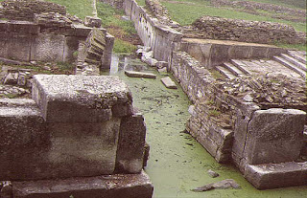 | 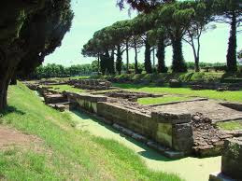
Resti degli impianti portuali ad Aquileia | Banchina di epoca romana nel porto di Aquileia

LA VIA ENDOLITORANEA
L’altra dorsale delle vie d’acqua correva parallela alla linea di costa (endolitoranea), partiva da Ravenna per arrivare ad Aquileia. Era la via complementare ed alternativa a quella marittima che consentiva, anche durante la brutta stagione, spostamenti regolari e sicuri entro la linea di costa, oltre a mettere in contatto diretto i centri costieri e con quelli dell’entroterra.
Quest'insieme naturale di vie d'acqua che collegava Ravenna, Altino e Aquileia, sopravvisse fino alla tarda antichità grazie anche ai diversi canali artificiali di raccordo, fossae in latino, che furono realizzati tra una laguna ed un'altra oppure tra due corsi d'acqua.
I primi lavori di scavo delle fossae iniziarono già in epoca preromana. Da fonti storiche si apprende che il primo tratto, detto della fossa Augusta, univa Ravenna ad un ramo del Po nei pressi dell’antica Spina; quindi la fossa Flavia, che andava ad incrociare il corso del Tartaro, non lontano da Adria, per poi continuare con la fossa Clodia, fino a Chioggia.
La fossa Popilia invece attraversava l'attuale laguna veneziana per proseguire fino ad Altino, poi verso Jesolo prima di arrivare ad Aquileia. Plinio, vissuto nel periodo in cui vennero terminati i lavori, stima la linea di navigazione interna lunga 120 miglia. Lungo questo percorso sono state scoperte strutture che dovevano agevolare la navigazione come possibili torri di avvistamento o approdi per rifornimento di acqua dolce e generi alimentari.Rispetto alle vie stradali, quelle d’acqua offrivano indubbi vantaggi: erano più veloci e più sicure, consentivano concentrazioni di carico impensabili con quantitativi cinque volte superiori a quello effettuato con carri o altri trasporti terrestri. La competitività del trasporto fluviale rimarrà tale fine agli inizi del 1900, anche per la costituzione nei secoli di organizzazioni professionali di marinai (nautae), specializzati a percorrere queste vie acquatiche, e categorie di costruttori specializzati (faber navalis) in imbarcazioni e scafi adatti alla navigazione fluviale/lagunare.

L'ALTO MEDIOEVO E LA SEPARATEZZA DEL TERRITORIO LAGUNARE
La decadenza dell'Impero Romano comportò nel tempo anche il deterioramento del territorio, delle città e delle vie di comunicazione; nel V e VI sec. d.C., la Laguna assunse la funzione di rifugio delle popolazioni romano-venete, soprattutto durante le invasioni degli Unni, degli Eruli e dopo l’occupazione dell’entroterra da parte dei Longobardi (568 d.C. Alboino).
Si concretizzò così il popolamento più consistente e più stabile della Laguna (al quale contribuì anche la disastrosa alluvione del 589, nota come “la rotta della Cucca” che sconvolse l'idrografia del Basso Veneto e causò il forzato abbandono delle campagne allagate). Ed ha inizio anche l'isolamento rispetto l'entroterra che, dominato dai Longobardi, ebbe storia e cultura ben diversa dalla Venezia nascente sotto la protezione bizantina. Ma ha anche inizio concretamente un nuovo legame tra l'uomo e l’ambiente lagunare.
Risale a quel periodo lo sviluppo sociale ed economico delle isole di Torcello, Mazzorbo, Burano, Murano, e di Costamziaco, Ammiana, Ammianella e Lio Major (scomparse) nella Laguna Nord, approdo dei profughi Altinati e Trevigiani e delle isole di Clodia, Poveglia, Metamauco, Vigilia (scomparsa) nella Laguna Sud, rifugio dei profughi Patavini. A quel tempo le lagune venete erano collegate tra loro da una catena di litorali separati da molti varchi di comunicazione con il mare. Risale al 552 d.C. la spedizione del generale bizantino Narsete che, partito da Grado, discese con la sua Armata lungo i lidi adriatici per raggiungere Ravenna e sconfiggere poi Totila, Re degli Ostrogoti, nella famosa battaglia di Gualdo Tadino.
Viene spesso riproposta anche la testimonianza di Cassiodoro che nella sua “Lettera del Prefetto del Re Ostrogoto Vitige ai Tribuni Marittimi Veneziani” del 537 d.C. dice: “... tutti gli abitanti, ricchi e poveri vivono nel medesimo tipo di abitazione, si nutrono del medesimo cibo, il pesce, e sono dediti alla principale occupazione del produrre e commerciare il sale. La loro Patria è l'acqua.... Le abitazioni sono sparse sui dossi che emergono dalle barene...fatte di giunchi intrecciati alla maniera dei nidi degli uccelli acquatici”.
Questi insediamenti collegati da canali naturali e mutevoli ebbero una importanza fondamentale durante quasi tutto il Medioevo. Ma fu soprattutto a partire dal IX sec. con l'insediamento definitivo del “Dogado” nelle Isole Rialtine (810 d.C.) che presero corpo e forma i nuclei abitati, con le loro diverse tipologie, nelle tante isole lagunari: il porto commerciale di Torcello e le numerose saline con i relativi mulini, le comunità di agricoltori a Sant'Erasmo, Le Vignole, Certosa, i pescatori e le merlettaie a Burano e Pellestrina, i vetrai che nel '200 si concentreranno a Murano, i varotari, i salinari, gli esperti squerarioli, ecc. Ed anche i numerosi monasteri, i luoghi della solitudine e della meditazione, le “strutture sanitarie” come i Lazzaretti, gli isolamenti di Quarantena, gli Ospedaletti, i cimiteri comuni, le strutture militari, i forti, l'Arsenale, ecc.

UN PROGETTO DI PARCO ARCHEOLOGICO
Storicamente caratterizzata da un’intensa comunicazione commerciale e culturale tra Occidente e Oriente, prima attraverso le grandi vie romane, poi attraverso le relazioni commerciali e culturali della Serenissima, l’area dell’Alto Adriatico presenta numerosi siti archeologici d’eccellenza con elementi fisici e culturali riconoscibili (Ravenna, Adria, Este, Altino, Concordia Sagittaria, Oderzo, Aquileia, Socerb, Izola). Su queste basi le comunità locali interessate stanno progettando l’istituzione di un Parco Archeologico dell’Alto Adriatico, un luogo diffuso con elementi comuni che intende valorizzare il patrimonio archeologico dell’area costiera dell’Alto Adriatico, dal litorale emiliano a quello dell’Istria slovena.

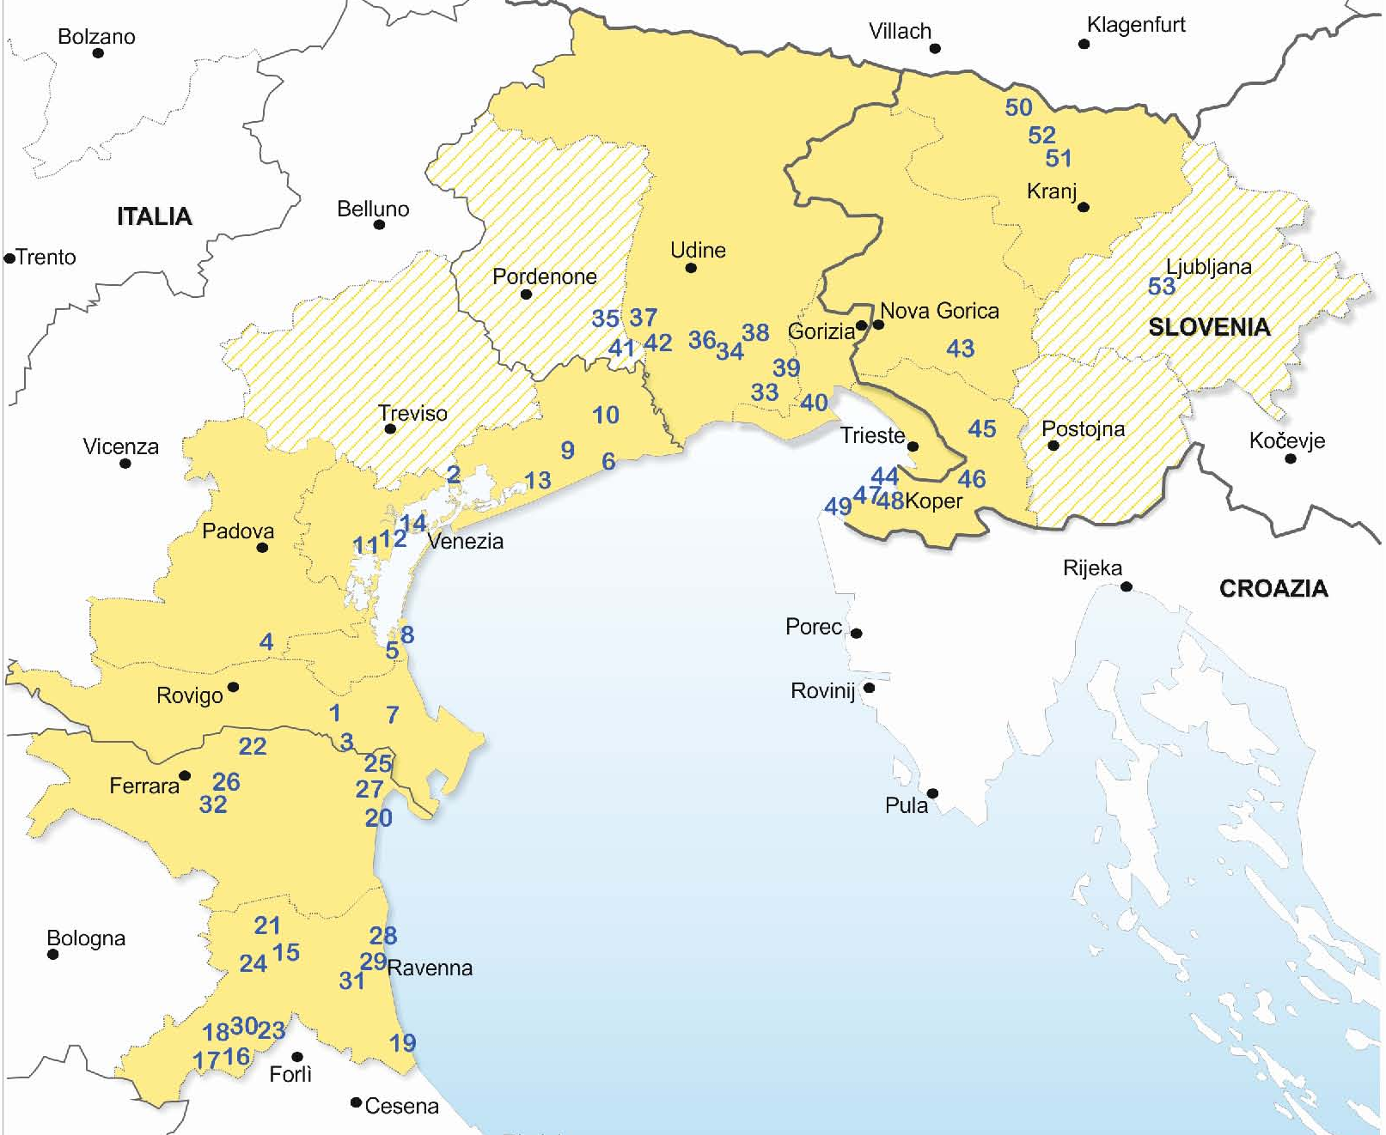 | PROGETTO PArSJAd  Valorizzare il patrimonio archeologico dell’area costiera dell’Alto Adriatico, dal litorale emiliano a quello dell’Istria slovena, in un’ottica unitaria e transfrontaliera, assumendo la pianificazione culturale quale strumento di governo dell’intervento pubblico a favore dell’attrattività e della competitività del territorio coinvolto.  È questo l’obiettivo principale che si sono posti, all’avvio del progetto, gli otto partner coordinati dalla Regione del Veneto, ente capofila.  Un obiettivo complesso perché ha coinvolto enti diversi (Regioni, Comuni, Università, Musei, Soprintendenze), con competenze e compiti istituzionali diversi, che è stato ampiamente raggiunto.

LE TAPPE DELL’ITINERARIO “ALTOADRIATICO”
Provincia | Sede | Valenze principali | anno
- VENEZIA | Cavallino-Treporti | VENEZIA (UNESCO 1987)  Isole principali della Laguna di Venezia  Burano, Murano, Torcello  Sant’Erasmo  Il Lido e le difese a mare: i murazzi  Il lido e la riserva naturale degli Alberoni  Lio Piccolo, le valli da pesca e l’avifauna | Aprile 2021
- RAVENNA | Ravenna  Lidi | RAVENNA – (UNESCO 1996)  Monumenti e mosaici Paleocristiani  Punta Albarete  Pineta di San Vitale  Pialassa della Baiona | Aprile 2022
- VENEZIA | Caorle | CAORLE (Caprulae)  Laguna di Caorle  Iulia Concordia  Portogruaro, centro storico  Portogruaro, Museo Archeologico Nazion.  Valle Grande, Centro Educ. Naturalistica  Lignano, Riserva naturale foce del Tagliamento | Settembre 2022
- FERRARA | Comacchio  Lidi | FERRARA, città del Rinascimento (UNESCO 1995-1999)  PARCO Delta del Po Emilia Romagna  Bosco della Mesola  Valli di Comacchio  Oasi di Volta Scirocco | Aprile 2023
- GORIZIA | Grado | AQUILEIA – L’Area Archeologica e la Basilica Patriarcale (UNESCO 1998)  Grado, Basilica sant’Eufemia  Grado, Basilica S. Maria delle Grazie  Laguna di Grado, Isola di Barbana  Laguna di Grado, casoni  Riserva naturale della foce dell’Isonzo  Riserva naturale Valle Cavanata | Settembre 2023
- ROVIGO | Porto Viro | PARCO Regionale Veneto del Delta del Po  Adria, Museo archeologico nazionale  Ca’ Vendramin, centro visitatori del parco  Rosolina, giardino botanico litoraneo  Oasi di Ca’ Mello  Golena di Ca’ Pisani | Aprile 2024
- TRIESTE | Trieste | Siti Natura 2000:  Duino e Sistiana (Miramare)  Carso triestino,  Foci del Timavo e Cavana di Monfalcone  Riserva di Biosfera Unesco  ……………. | Settembre 2024

- VENEZIA | Chioggia | Ipotesi aggiuntiva | 2025

